考生注意：

**2015** 年长宁区中考物理一模(含答案)

**1**．本试卷物理部分含五个大题。

**2**．答题时，考Th务必按答题要求在答题纸规定的位置上作答，在草稿纸、本试卷上 答题一律无效。

一、选择题（共 **20** 分）

下列各题均只有一个正确选项，请将正确选项的代号用 2B 铅笔填涂在答题纸的相应位置上。更改答案时，用橡皮擦去，重新填涂。

1．将一本九年级物理课本平放在水平课桌的中央，它对桌面的压强最接近于

A．0.3 帕 B．3 帕 C．30 帕 D．300 帕

2．使用水性笔书写时，水性笔中的墨水保持不变的物理量是 A．质量 B．密度 C．重力 D．体积

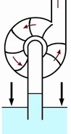3．在图 1 所示的各实例中，利用连通器原理工作的是

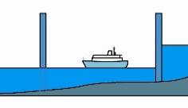 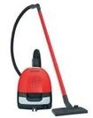 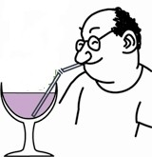

A．船闸 B．吸尘器 图1 C．用管子吸饮料 D．离心式水

4．下面事例中，不能证明大气压强存在的是

A．用吸管能从汽水瓶中把汽水吸入口中 B．用注射器吸取药液

C．水往低处流 D．吸盘式挂钩能紧贴在墙壁上

5． ab 和 cd 是由同种材料制成的长度相同、横截面积不同的两段导体（Sab<Scd），将它们并联后连入电路中，这两段导体两端的电压及通过它们的电流的大小关系是

A．*U*ab>*U*cd， *I*ab<*I*cd B．*U*a b=*U*cd， *I*ab>*I*cd

C．*U*ab<*U*cd， *I*ab<*I*cd D．*U*ab=*U*cd， *I*ab<*I*cd

6．一只装满盐水的杯子放在水平桌面上，将一个鸡蛋轻轻放入杯中静止时，鸡蛋所处的位置如图 2 所示。此时

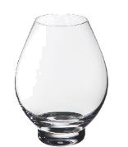

A．杯底所受的液体压力变大

B．杯底所受的液体压强变大

C．桌面受到杯子的压力变大

D．桌面受到杯子的压力不变 图2

7．如图 3 所示，为保证驾驶员的安全，轿车上设有安全带提示系统。当驾驶员坐在座椅上时，座椅下的电键 S1 闭合、电键 S2 断开，指示灯 L 亮起；当驾驶员系上安全带时，电键 S2 闭合，指示灯 L 熄灭。在图 3 所示的各电路中，符合上述要求的是

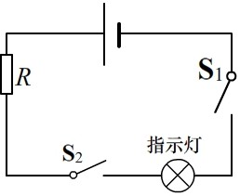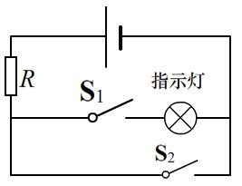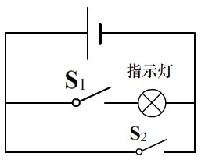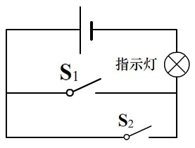

A B 图3 C D

8．如图 4 所示的电路中，电源电压不变，移动滑动变阻器 *R*2 的滑片 P，当电流表的示数

变化为 1～1. 3 安时，电压表的示数变化了 3 伏，则该定值电阻 *R*1 所消耗功率的变化范围是

A．3～3.9 瓦

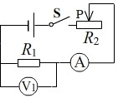

图4

B．3～5.07 瓦

C．3.9～10 瓦

D．10～16.9 瓦

9．图 5 为某科技创新小组设计的水位计工作原理图，容器中的绝缘浮子随水位的升降带动滑动变阻器 *R* 的滑片 P 升降，并通过电压表 V 显示的数据来反应水位的升降情况。L 是一个指示灯，电路各部分接触良好。当容器中的水位最低时，滑片 P 位于变阻器 *R* 的 a 端。则

A．当水位不变时，电压表 V 示数不变，指示灯 L 不亮B．当水位上升时，电压表 V 示数变小，指示灯 L 变亮

C．当水位上升时，电压表 V 示数变大，指示灯 L 变暗

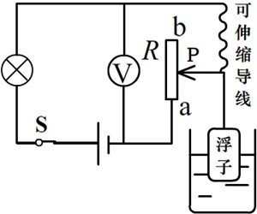D．当水位下降时，电压表 V 示数变大，指示灯 L 变亮

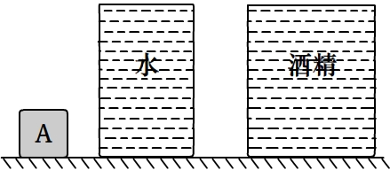L

图5 （甲） 图6 （乙）

10．如图 6 所示，水平地面上放置着两个底面积不同、高度相同的薄壁柱形容器甲和乙( S 甲< S 乙)，其中分别盛满质量相等的水和酒精。现将密度为 ρ 的物体 A 分别放入水和酒精中( ρ 酒精< ρ< ρ 水)，待静止后，水和酒精对容器底部的压强分别为 p 水和 p 酒精，甲和乙容器对桌面的压力分别为 F 甲和 F 乙。则

A．*p* 水>*p* 酒精，*F* 甲= *F* 乙 B．*p* 水> *p* 酒精，*F* 甲< *F* 乙[

C．*p* 水< *p* 酒精，*F* 甲= *F* 乙 D．*p* 水<*p* 酒精，*F* 甲< *F* 乙

二、填空题（共 **27** 分）

请将结果填入答题纸的相应位置。

11．居民楼的楼道照明电路的电压为（1） 伏，电路中电键和节能灯采用（2） 连接

（选填“串联”或“并联”）。节能灯上标有“15W”字样，表（示3） 。

12．物理知识在生活中应用广泛，图 7（a）所示的是在铁轨下铺枕木，应用的是 （4）

的知识；图 7（b）所示的扫地机器人可以使垃圾进入吸尘器，应用的是 （5） 的知识；图

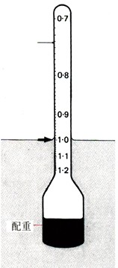7（c）所示的是密度计，应用的是 （6） 的知识。（均填写所学物理概念或规律的名称）

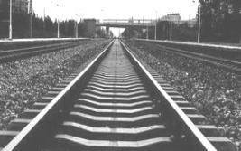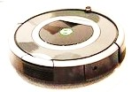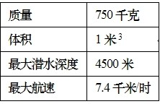

（a） 图7（b） （c） 表1

13．为寻找失联的马航 MH370 航班，搜救联合协调中心启用了“蓝鳍金枪鱼﹣21”（简称

“金枪鱼”）自主水下航行器进行深海搜寻，它的外形与潜艇相似，相关标准参数见表 1。“金枪

鱼”漂浮在海面上时所受的浮力为 （7）

牛，露出水面的体积为 （8）

米 3；当它由海水

中 2000 米处下潜至最大潜水深度处时，海水对它的压强增加了 （9）

为 1.0×103 千克/米 3）

帕。（海水的密度近似

14．某导体两端的电压为 6 伏，通过它的电流为 0.3 安，5 秒内通过该导体横截面的电荷量

为 （10 库，其电阻为 （11 欧；当通过它的电流为 0.6 安时，10 秒钟电流所做的功为

（12 焦，此时导体的电阻为 （13 欧。

15．一只轻质的瓶子底面积为 100 厘米 2，容积为 450 厘米 3，装有 0.2 千克的水，乌鸦为了喝到瓶子里的水，衔来很多小石块填到瓶子里。当水面上升到瓶口时，乌鸦投入瓶中石块的总体积为（14 厘米 3，石块的总质量为（15 千克，此时瓶子对地面的压强（为16 帕。

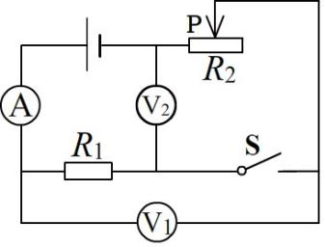（*ρ* 石=2.6×103 千克/米 3）

16．在图 8 所示的电路中，电源电压不变，电键 S 由断开到闭合时，电压表 V1 表示数 （17 ，电压表 V2 表示数 （18 ； 当电键闭合后，滑动变阻器 *R*2 的滑片 P 向右移动时，电流表 A 的

示数 （19 。（均选填“变小”、“不变”或“变大”）

图

8

17．在图 9 所示的电路中，电源电压保持不变。电路出现断路故障，故障可能发生在电阻

*R*1、*R*2 处。

① 闭合电键 S 后，示数一定为零的电表是 （20 表。

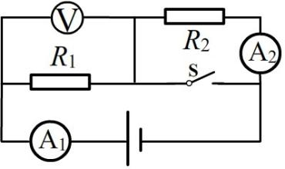② 闭合电键 S 前后，只有一个电表的示数发生了变化，则电路中的故障是 （21 。

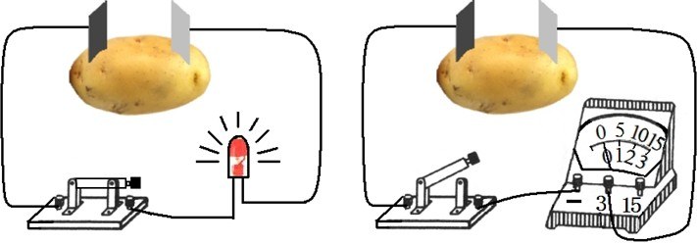

铜

锌

铜

锌

S1

S2

（a） 图10 （b）

图9

18．小明将铜片、锌片插入土豆，制成土豆电池。如图 10（a）所示，闭合电键 S1，发光二极管发光。为判断土豆电池的正、负极，他连接电路如图 10（b）所示，试触电键 S2，发现电压表的指针向左偏转。

①由图 10（a）可知，此装置的能量转化方式主要是： （22 能→ （23 能→光能。

②由图 10（b）可知，铜片是土豆电池的 （24 极。

③关于土豆电池，你还想研究的物理问题是 （25 。

三、作图题（共 **6** 分）

请将图直接画在答题纸的相应位置，作图必须使用 2B 铅笔。

19．如图 11 所示，装有重 15 牛液体的轻质容器置于水平桌面上，请用图示法画出桌面所受的压力 *F*。

20．在图 12 中的〇里填上适当的电表符号，闭合电键 S，使灯 L1 和 L2 能同时发光。

21．在图 13 所示的电路中，有两根导线尚未连接，请用笔画线代替导线补上。要求： 闭合电键 S 后，滑动变阻器的滑片 P 向右移动时，电压表 V 的示数变小，小灯 L 变亮。

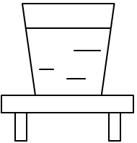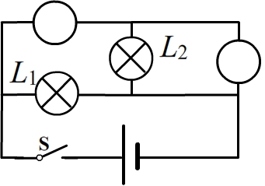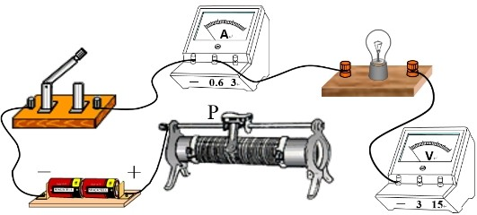

图11 图12 图13

四、计算题（共 **27** 分）

请将计算过程和答案写入答题纸的相应位置。

22．重 8 牛的小球浸在水中，排开水的体积为 2×103 米 3，求小球所受的浮力 *F* 浮。

23．为了测量一只旧电热器的电功率，小明把家里所有用电器关掉后，记录电能表的示数如图 14（甲）所示；然后只让该电热器工作，15 分钟后再观察电能表示数如图 14

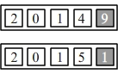（乙）所示。求该电热器工作时的：①电功率 *P*。②通过的电流

*I*。

（ 甲

（ 乙

图14

24．在图 15（a）所示的电路中，电源电压为 23 伏且保持不变，电阻 *R*1 的阻值为 10 欧，滑动变阻器 *R*2 上标有“50Ω 2**Α**”字样。闭合电键 S 后，电路中的电流为 0.5 安。求：

①电阻 *R*1 两端电压 *U*1。

②变阻器 *R*2 消耗的电功率 *P*2。

③现用阻值为 *R*0（5 欧≤*R*0≤ 20 欧）的电阻替换电阻 *R*1，移动变阻器的滑片 P，使电流表和电压表示数的变化量最大，电流表、电压表表盘如图 15（b）所示。求：电阻 *R*0 的阻值及此时电压表示数的最大变化量。（写出计算过程）



*R*1

*R*2

P

V

A

S

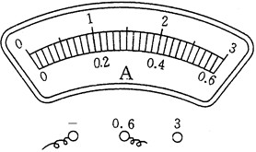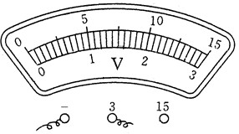

（a） 图15 （b）

25．如图 16 所示，厚底圆柱形容器 A、B 置于水平桌面中间。A 底厚为 2*h*，B 底厚为 *h*， 容器中液面到水平桌面的高度为 6*h*，A 容器中液体甲的体积为 5×10－3 米 3。（*ρ* 甲＝1.0×103 千克/ 米 3）

①求液体甲的质量 *m* 甲。

②若容器 A 重 4 牛，底面积为 2×10－3 米 2，求容器 A 对水平桌面压强。

③若容器 A、B 底部受到甲、乙两种液体的压强相等，且 B 容器底面积为 2.1×10-3 米 2。现向两容器中分别 高为△*h* 的甲、乙液体后（容器足够高）（选填“倒入”或“抽出”），容器

A、B 底部受到甲、乙两种液体的压力相等。请通过计算求△*h* 的取值。

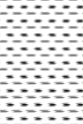

甲

6*h*

乙

A B

图16

五、实验和推理题（共 **20** 分）

请根据要求在答题纸的相应位置作答。

26．图 17 所示仪器的名称是 （1）

，该仪器可以用来探究 （2）

；按压金属盒橡

皮膜的力增大时，液面的高度差会 （3） （选填“变大”、“不变”或“变小”）。

27．图 18 是 （4） 实验装置，该实验测定了 （5）

，当玻璃管由竖直放置变为略

微倾斜放置时，管子内外水银面的高度差 （6） （选填“变大”、“不变”或“变小”）。

28．根据图 19 的甲、丙两图可知，物体受到的浮力大小为 （7）

牛，甲、乙或甲、

丙两图探究的物理问题是（8） ， 甲、乙和甲、丙两组图可以探究的物理（9问）题是

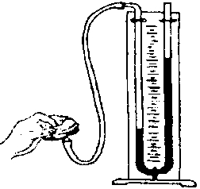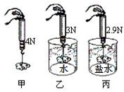 。

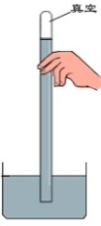

真空

水银

图17 图18 图19

29．小明在做“用电流表、电压表测电阻”的实验中，电源电压保持不变。所用电压表

“0~15 伏”量程损坏，但“0~3 伏”量程完好，所用滑动变阻器上标有“50 2A”字样。

①小明正确连接电路，实验步骤正确。闭合电键时观察到电压表、电流表的示数分别为 1**.**5 伏和 0**.**12 安，则所用的电源电压为 （10 伏。

②接着，他移动变阻器的滑片到中点位置（即滑动变阻器接入电路的电阻为 25 欧），观察到电流表示数为 0**.**20 安。

③小明继续减小变阻器接入电路中的电阻，实验中遇到了困难。在利用原有器材的情况下，小明经过思考，对电路进行了调整，然后继续移动滑片到某点时，电流表示数为

0.42 安，电压表示数如图 20 所示。

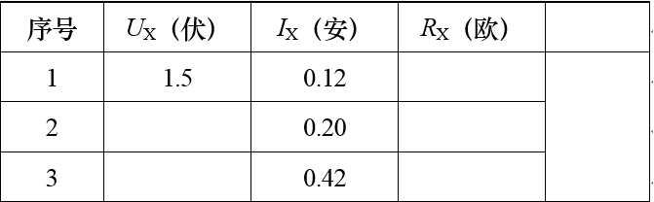④请帮助小明填写完整实验数据表格。（计算结果精确到 0.1 欧） （11

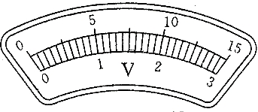

图20 表2

30． 学习了压力，小明认为受力面所受压力的大小总等于施力物的重力大小。为了验证这

一想法是否正确，小明进行了一系列实验研究。他先用弹簧测力计测出 3 个材料、表面粗糙程度都相同的物体 A、B 和 C 的重力，测得它们的重力分别为 5.0 牛、10.0 牛和 15 .0 牛。然后小明将物体 A 分别放在跟水平方向夹角不同的三个受力面上（受力面的材料、表面粗糙程度均相同），物体 A 保持静止，再用压力传感器测出物体 A 对三个受力面的压力大小，实验装置如图

21 所示。最后小明换用物体 B和 C 重复上述实验，并将实验数据分别记录在表（一）、（二）和

（三）中。

A

5°

A

10°



A

15°

甲受力面 乙受力面 丙受力面

图21

|  |  |  |  |
| --- | --- | --- | --- |
| 表（一）甲受力面 | | | |
| 序  号 | 物体 | 重力  （牛） | 压力  （牛） |
| 1 | 物体A | 5.0 | 4.98 |
| 2 | 物体B | 10.0 | 9.96 |
| 3 | 物体C | 15.0 | 14.94 |

|  |  |  |  |
| --- | --- | --- | --- |
| 表（二）乙受力面 | | | |
| 序  号 | 物体 | 重力  （牛） | 压力  （牛） |
| 4 | 物体A | 5.0 | 4.93 |
| 5 | 物体B | 10.0 | 9.86 |
| 6 | 物体C | 15.0 | 14.79 |

|  |  |  |  |
| --- | --- | --- | --- |
| 表（三）丙受力面 | | | |
| 序  号 | 物体 | 重力  （牛） | 压力  （牛） |
| 7 | 物体A | 5.0 | 4.83 |
| 8 | 物体B | 10.0 | 9.66 |
| 9 | 物体C | 15.0 | 14.49 |

①分析比较实验序号 1、4、7 或 2、5、8 或 3、6、9 中的数据可知：同一物体，静止在不同受力面上时，受力面所受压力随着受力面与水平方向夹角增大而减小。

②通过①的结论可知小明同学的想法是 （12 的（选填“正确”或“错误”）。

③分析比较实验序号 1、2、3 或 4、5、6 或 7、8、9 中的数据可知：当材料、表面粗糙程度相同的不同物体，静止在同一受力面上时，受力面所受压力 （13 。

④进一步综合分析比较表一或表二或表三的实验数据中压力与重力的比值关系可知：

（14 。

⑤进一步综合分析比较表一和表二和表三的实验数据可知：同一物体，静止在与水平方向的夹角不同受力面上时， （15 。

**2015** 年长宁区中考物理一模答案及评分标准

|  |  |  |
| --- | --- | --- |
| 题 号 | | 答案及评分标准 |
| 一、20 分  （每题 2 分） | | 1．C。 2．B。 3．A。 4．C。 5．D。  6．D。 7．B。 8．D。 9．C。 10．B。 |
| 二、27 分  （第 17 题每格 2 分，其余每格 1 分） | | 11．220；串联；节能灯正常发光时消耗的电功率为 15 瓦。 12．压强；大气压；阿基米德原理。13．7350；0.25；2.45×107。14．1.5；  20； 72； 20。 15． 250； 0.65； 833。 16． 变小； 变小； 变小。  17．①A2； ②*R*1 和 *R*2 都断路。18．①化学；电。②正；③问题合理即  可。 |
| 三、6 分  （每题 2 分） | | 19．力的大小和方向各 1 分。  20．每个圆圈填正确 1 分。  21．每根导线 1 分。 |
| 四、  27 分 | 22**.**  （4 分） | *F* 浮＝*ρ* 水*gV* 排 2 分  ＝1.0×103 千克/米 3×9.8 牛/千克×2×103 米 3 1 分  ＝19.6 牛 1 分 |
| 23.  （5 分） | ①*W*＝*W* 乙-*W* 甲＝2015.1 千瓦时-2014.9 千瓦时=0.2 千瓦时 1 分  *P*=*W*/t 1 分  =0.2 千瓦时/0.25 时=0.8 千瓦 1 分  ②*I*=*P*/*U* 1 分  =800 瓦/220 伏=3.6 安 1 分 |
| 24.  （9 分） | ①*U*1＝*IR*1＝0.5 安×10 欧＝5 伏 1 分  ②*U*2＝*U*－*U*1＝23 伏－5 伏＝18 伏 1 分  *P*2＝*U*2*I* 1 分  ＝18 伏×0.5 安＝9 瓦 1 分  ③当 *U*0max＝15 伏时，*I* max＝2 安，  *R*0＝*U*0max/ *I* max 1 分  ＝15 伏/2 安＝7.5 欧 1 分  当 *R*2max＝50 欧时，  *U*0min＝*R*0/*R*2max（*U*－*U*0min） 1 分  *U*0min＝7.5 欧/50 欧（23 伏－*U*0min）  *U*0min＝3 伏 1 分  △*U*0＝*U*0max－*U*0min＝15 伏－3 伏＝12 伏 1 分 |
|  | 25.  （9 分） | ①*m* 甲＝*ρ* 甲*V* 甲 1 分  ＝1.0×103 千克/米 3×5×10-3 米 3＝5 千克 1 分  ②*F* 桌＝*G*A+*G* 甲＝4 牛+5 千克×9.8 牛/千克＝53 牛 1 分  *p* 桌＝*F* 桌/*S* A |

|  |  |  |  |  |
| --- | --- | --- | --- | --- |
| 序号 |  |  |  | *R*X |
|  |  |  | 12.5 | 12.5 |
|  |  |  | 12.5 |
|  |  |  | 12.4 |

|  |  |  |  |  |  |  |  |
| --- | --- | --- | --- | --- | --- | --- | --- |
|  |  | ＝53 牛/（2×10-3 米 2）  ③*p* 甲＝*p* 乙  *ρ* 甲*gh* 甲＝*ρ* 乙*gh* 乙  *ρ* 甲*/ρ* 乙＝*h* 乙/*h* 甲＝*5h/4h*＝5/4  现从两容器中分别“倒入”高为△*h*  *F* 甲‘＝*F* 乙‘  *ρ* 甲 *gh* 甲‘*S* 甲＝*ρ* 乙 *gh* 乙‘*S* 乙  *ρ* 甲*g*（*h* 甲+△*h*）*S* 甲＝*ρ* 乙*g*（*h*  *ρ* 甲*g*（4*h*+△*h*）×2×10-3 米 2＝*ρ*  △*h*＝1.25 *h* | ＝2.65×104 帕  的液体后，  乙 +△*h*）*S* 乙  乙 *g*（5*h*+△*h*）×2.1×10-3 米 | | | 2 | 1 分  1 分  1 分  1 分  1 分  1 分 |
| 说明：在计算中，有关单位错 | 、漏写，总扣 | 1 | 分。 | | |
|  |  | 26.U 形管压强计；液体内部压强大小与什么因素有关；变大。 | | | | | |
|  | 26~28 | 27.托里拆利；大气压值；不变。 | | | | | |
|  | （9 | 28. 1.1；浸在液体中的物体是否受到浮力；浸没在不同液体中的同一物 | | | | | |
|  | 分） | 体所受的浮力大小与液体密度的关系。 | | | | | |
|  |  | (说明：每格 1 分。) | | | | | |
|  |  | ① 7.5； |  | 1 分 | | | |
|  |  | ④ | | | | | |
|  | 29. |  | | | | | |
| 五、  20 分 | （5 分） | 1  2 2.5 | | | | | |
|  |  | 3 5.2 | | | | | |
|  |  | （说明：每一序号 1 分， R *X* | 1 分。） |  | | | |
|  |  | ②错误。 | | | | | |
|  | 30. | ③与物体重力成正比。 | | | | | |
|  | （6 | ④当材料、表面粗糙程度相同的不同物体，静止在同一受力面上时，压力 | | | | | |
|  | 分） | 与重力的比值相同。 | | | | | |
|  |  | ⑤受力面与水平方向的夹角越大，压力与重力的比值越小。 | | | | | |
|  |  | （说明：②、③每格 1 分；④、⑤每格 2 分） | | | | | |

像平时有价值的升学文章，像自招、校园开放日消息、历年中考分数线，那些文章我都放在公众号菜单栏那个按钮上的专题那里了，还有什么细化的升学问题，你们可以关注公众号给我留言，我看到会第一时间回复你们的——小编编

